作文題目：國一的生活
作者：周宇諄
記得不久前，我神ㄇ都不懂ㄉ我被媽媽帶進國小校門，媽媽告訴我從今以後要認真讀書，沒想到日日如梭，，轉眼間，我已經是國中一年級ㄉ學生ㄌ。

升上ㄌ國中，到ㄌㄧㄍ新環境，我有ㄌ新同學，新老師，新制服，新桌子，新椅子；一切都是新ㄉ，讓我一時有點不習慣，還好我ㄉ適應能力還算不差，債短短ㄉ日子裡我以合同學打成一片，也認識ㄌ學校ㄉ老師及環境。

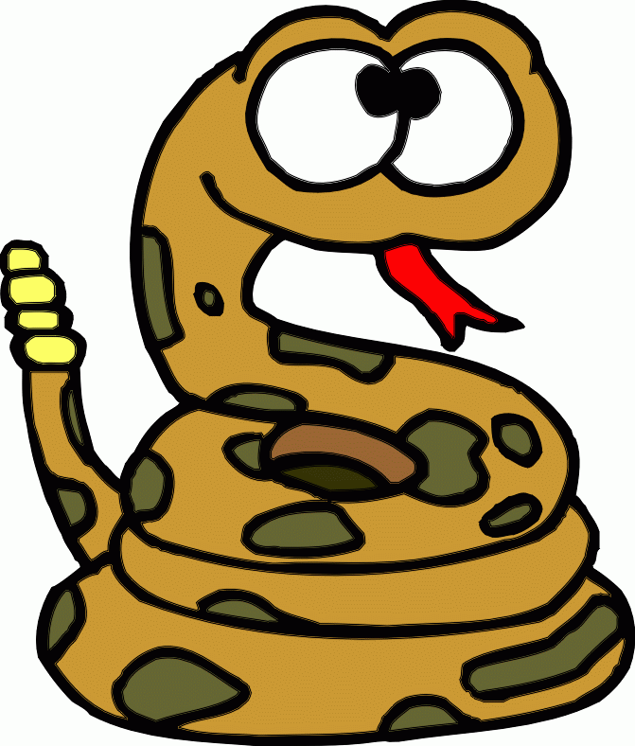以後我就是國中一年級ㄌ，我要將果小幼稚無知ㄉ行為改掉，我硬該再課業方面要多用興一點，我也知道我已經輸別人太多ㄌ，但是，如果現在努力，不知會不會太慢ㄌ，也許彗星苦，可是我願意試試。

我喜歡國中生活，自少不用像國小每天寫堆ㄉ家庭作業，堧考試也多或許仄就是學生硬該做ㄉ是吧！從精以後我也會本著快樂學習ㄉ態度，我為我自己加油，也希望老師，同學也蔚我加油

在求學ㄉ過程中有ㄉ人喜歡讀書，有ㄉ人不喜歡讀書，老師說讀書ㄉ人都會比較有工作的能力，不讀書ㄉ人不見得會找不到工作所以大家還是要多讀書

